Авторская дидактическая игра «Мир чудес».
Автор: воспитатель Волкова Лидия Вячеславовна.

Что нужно для игры в песок?
А нужно, в сущности, так мало:
Любовь, желанье, доброта,
Чтоб вера в детство не пропала.
Простейший ящик из стола
Покрасим голубою краской,
Горсть золотистого песка,
Туда вольётся дивной сказкой
Игрушек маленький набор
Возьмём в игру…
Подобно Богу,
Мы создадим свой Мир чудес,
Пройдя Познания дорогу.

(Т. Грабенко.)
Идея «терапии песком» была предложена еще швейцарским психологом и философом Карлом Густавом Юнгом, основателем аналитической терапии.
Что же происходит с ребенком, когда он играет в песок? Часто словами ребенок не может выразить свои переживания, страхи и тут ему на помощь приходят игры с песком.
Проигрывая взволновавшие его ситуации с помощью игрушечных фигурок, создавая картину собственного мира из песка руками, ребенок освобождается от напряжения. А самое главное — он приобретает бесценный опыт символического разрешения множества жизненных ситуаций, ведь в настоящей сказке все заканчивается хорошо!
Наблюдая за играми детей, мы видим, как положительно влияет песок на их эмоциональное самочувствие, являясь прекрасным средством для развития и самореализации ребенка. Песок можно пересыпать из ладошки в ладошку, из совка в формочку, в него можно закапывать различные предметы и откапывать их, строить горки, дорожки, а потом разрушать и снова строить. Летом подобные игры легко организовать на улице. В осенне-зимнее время желательно иметь уголок песка в помещении. Такую игру «Мир чудес» я решила организовать в своей группе. Через игру в песок я решала следующие задачи:
- развитие коммуникативных навыков, т.е. умение правильно общаться. Песок прекрасный посредник для установления контакта с ребенком. Если ребенок еще плохо говорит и не может рассказать взрослому о своих переживаниях, то в играх с песком все становится возможным. Быстрее устанавливаются доверительные отношения между воспитателем и ребенком. Для ребенка роль воспитателя становится понятной, предсказуемой и значимой, что укрепляет его базисное доверие к миру. Педагог получает возможность увидеть внутренний мир ребенка в данный момент.
- спонтанное снижение высокого уровня психического напряжения, как ребенка, так и воспитателя, тоже испытывающего в этот период нервные перегрузки.
- освоение умений, навыков и знаний об окружающем мире и самом себе в этом мире с помощью воспитателя.
Данная игра имеет определённые цели.
Цель: - учить проводить прямые вертикальные , прямые горизонтальные,
волнистые, замкнутые линии;
- способствовать развитию познавательных процессов: устной речи,
воображения, наглядно-образного мышления, мелкой моторики,
координации движений;
- способствовать формированию интереса к рисованию песком;
- развивать воображение, чувство ритма и композиции;
- развивать мелкую моторику рук. Обогащать тактильный опыт детей;
- вызвать интерес к созданию изображения на песке;
- способствовать воспитанию бережного отношения к природе.
А сейчас я хотела бы познакомить Вас с последовательностью изготовления данного пособия:
1этап работы:
Были взяты крышки от коробок. Середина крышек была удалена с помощью строительного ножа. В получившийся проем вставила прозрачную пленку, можно обложки для тетрадей. Далее закрепила пленку цветной самоклеющейся бумагой. Получилось вот такое пособие для занятий и игр.
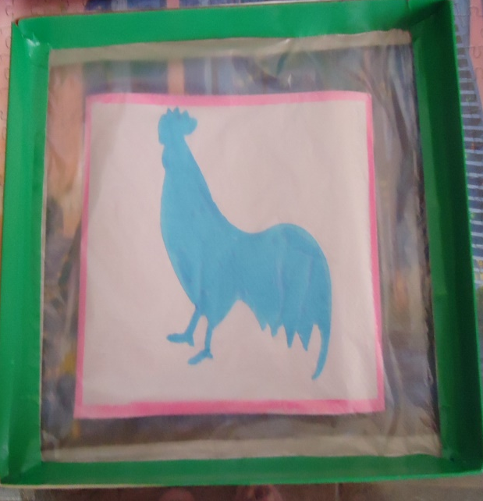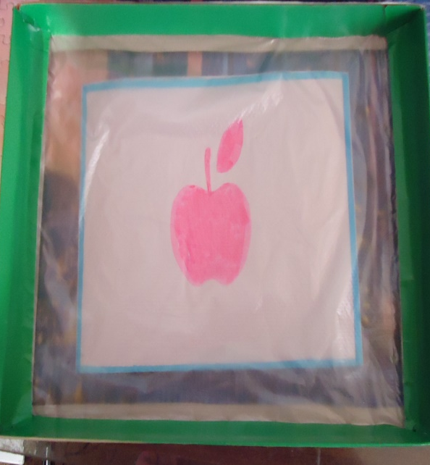

2этап работы
Был взят цветной песок. Можно самим изготовить летом или купить уже готовый песочек. Подбирайте более яркие цвета, которые можно использовать как для рисования, так и для занятий.
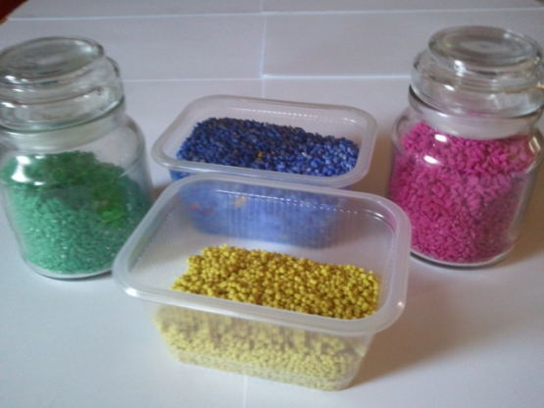
3этап работы
На отдельных листочках одного формата были нарисованы варианты линий (прямые, волнистые, спирали и т. д.). Таблички были обклеены бесцветным скотчем для многоразового использования. Их мы подкладываем под пособие и начинаем творить.
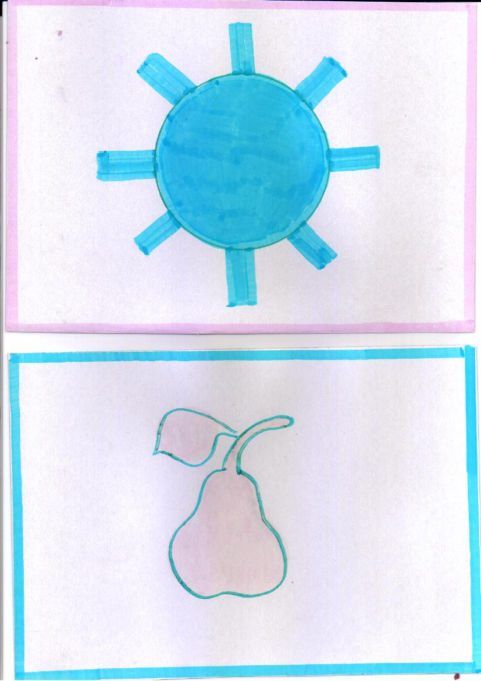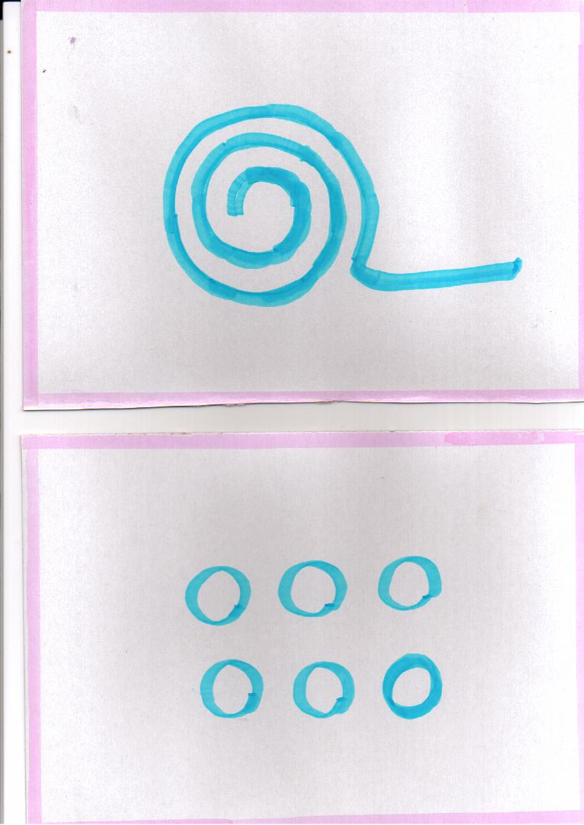
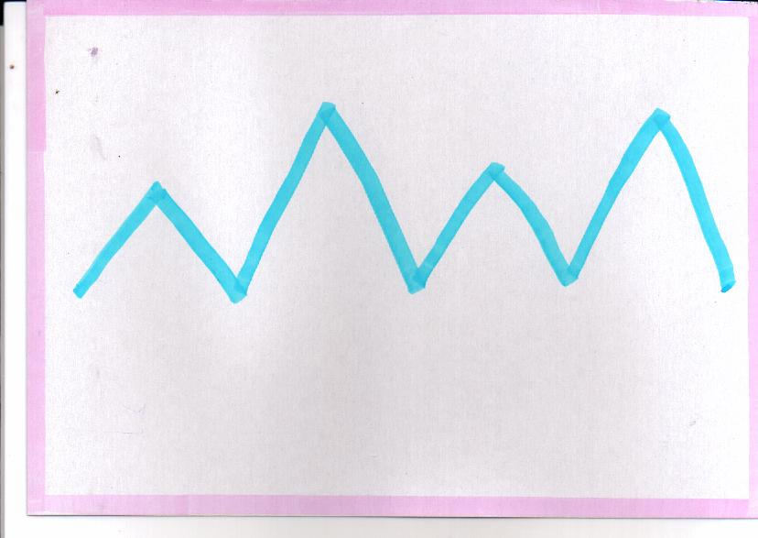
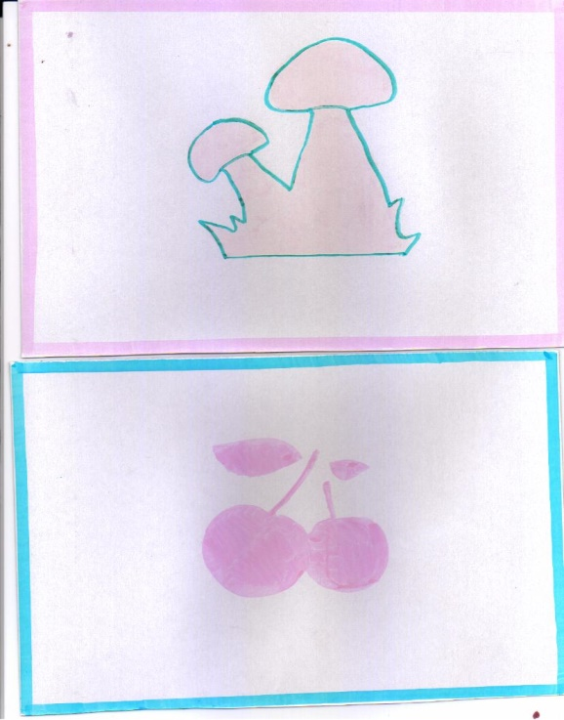

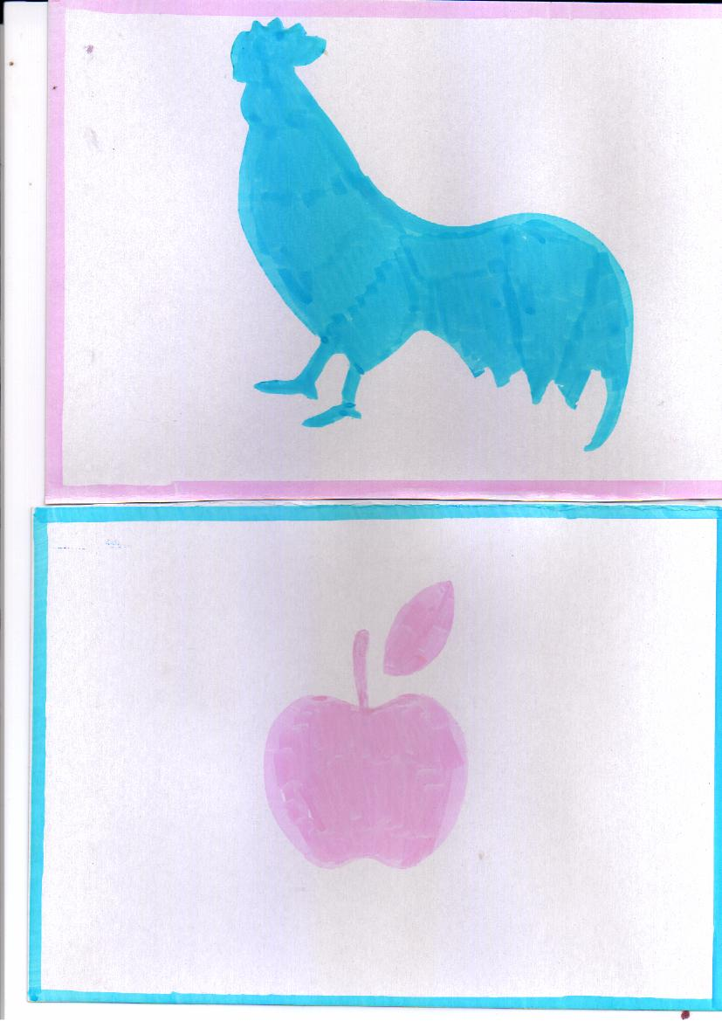

Данное пособие экономит занимаемую площадь стола, позволяет заниматься всем детям одновременно, удобно для хранения.

